Конспект непосредственно образовательной деятельности по направлению «Познавательно-речевое развитие» образовательной области «Познание» с детьми подготовительной к школе группы
Тема: «Снежинка» (оригами)
Программное содержание:
- Уточнить и расширить представления о снежинке.
- Развивать наблюдательность, интерес к изучению природы.
- Учить мастерить поделки из бумаги, используя известные приемы складывания, закреплять умения и навыки складывания квадрата.
- Продолжать учить использовать в работе пооперационные карты.
- Развивать мелкую моторику рук.
- Воспитывать аккуратность.
Оборудование: разнообразные снежинки; 6 квадратов бумаги синего цвети, размер 7,5×7,5 см; 2 круга D=6см, клей; кисточка для клея; тряпочка; конверт.
Ход занятия
Воспитатель: Ребята, отгадайте загадку.
Дом её на белой туче,
Но ей страшен солнца лучик.
Серебристая пушинка,
Шестигранная ... (снежинка).
Воспитатель: Смотрите сколько здесь снежинок и давайте их рассмотрим.
Воспитатель: А какая снежинка?
Дети: Снежинка: легкая, воздушная, ажурная, прозрачная, резная, красивая, белая, чистая, хрупкая, сверкающая.
Воспитатель: Снежинки, как дождь, тоже падают из туч, но только образуются они совсем не так, как дождь!
Тайна рождения снежинок была разгадана совсем не так давно. Раньше думали, что снег – это замерзшие капельки воды. Но капельки воды никогда не превращаются в красивые шестиугольные звездочки-снежинки.
Как же образуются снежинки?
Водяные пары поднимаются высоко над землей, туда, где царит сильный холод. Там сразу же из водяных паров образуются крохотные льдинки-кристаллики. Это еще не те снежинки, какие падают на землю, они еще очень малы. Но шестиугольный кристаллик все время растет, развивается и, наконец, становится удивительной красы звездочкой.
Вот с севера подул студеный ветер (покажите, как дует ветер), и с неба посыпались снежинки. Кружатся в воздухе и падают на землю снежинки — одна красивее другой: вот цветок с шестью лепестками, вот звездочка с шестью лучами, вот тончайшая пластинка с шестью гранями.
Воспитатель: Давайте вспомним, какие бывают снежинки при разной погоде.
В тихую морозную погоду – на землю падают красивые резные снежинки.
В ветряную морозную погоду у них обламываются лучи, и снежинки обращаются в снежную пыль.
Если нет сильного мороза, падая на землю, снежинки лепятся друг к другу и образуют хлопья.
А когда на улице оттепель, снежинки скатываются в плотные белые шарики, и мы говорим тогда, что с неба падает крупа.

Воспитатель: Ребята, смотрите, сколько снежинок. Все они похожи, но все же разные, двух одинаковых снежинок не найти.
Когда-то очень давно снежинки были все одинаковые. Просто падали на землю маленькие белые шарики. И Мороз был еще не Дедом, а шустрым парнишкой Морозкой.
Придет, бывало, на смену осени Морозко и начнет хлопотать с утра до ночи. Украшает снегом землю, реки льдом. Сделает он все эти дела и не знает, чем бы еще заняться. Скучно станет Морозко. Ходит он по земле унылый. Махнет Морозко в тоске рукавицей, и в тот же миг полетит на землю видимо-невидимо снежинок. Но и от этого веселее ему не станет. Ведь они все однообразные, платье одной точь-в-точь такое, как у другой.
Так бы и скучал Морозко каждую зиму и по сей день, если бы Аннушку-кружевницу не увидел. Шел он однажды глухой ночью мимо крутого оврага, глядь – на обрыве старая избушка виднеется. Заглянул он в оконце – сидит на лавке девочка лет десяти. Перед ней на подставке круглая подушечка лежит. На подушке булавки натыканы. Смотрит на них девочка и руками целый ворох тонких деревянных палочек перебирает, перекладывает их пальчиками туда-сюда. Сначала Морозко подумал, что девочка палочками просто забавляется. А потом пригляделся и ахнул от изумления: с подушечки сбегало вниз широкое узорчатое кружево. А на нем по нижнему краю, словно живые, вились подснежники, ромашки, колокольчики. Среди них порхали бабочки. А по верхнему краю – певчие птицы. Стоит у окна Морозко и не в силах от кружева глаз отвести. Постучал он в окно:
– Как тебя зовут, девочка?
– Аннушка. А тебя как?
– Морозко. Аннушка, подари мне один – два узора, чтобы снежинки мои новые платья сшили себе.
– Бери все, Морозко! Я еще придумаю!
Воспитатель: Ребята, поможем Морозке подготовится к зиме и нарядить снежинки, и сделаем эскизы платьев для них.
Воспитатель: Но сначала поиграем со снежинками и рассмотрим какие они.
Упражнения для коррекции зрения.

Мы снежинку увидали,
Со снежинкою играли.
Снежинки вправо полетели.
Дети вправо посмотрели.
Вот снежинки полетели,
Глазки влево посмотрели.
Ветер снег вверх поднимал
И на землю опускал.
Вперёд, назад, кругом и вниз.
И на землю улеглись.
Дети берут снежинку в руку. Вытянуть её вперёд – сфокусировать на ней взгляд.

Исполняют.
Исполняют.

Дети закрывают глаза.

Воспитатель: А теперь поможем Морозке и сделанные снежинки отправим ему в этом конверте. Садитесь за столы.
Воспитатель: Вот такую снежинку мы будем сегодня складывать. Она состоит из 6 лучей, которые складываем из квадрата, и 2 кругов, которые скрепляют лучи. Но сначала разберем поэтапную схему складывания лучика снежинки.
1. Сложить квадратный лист бумаги по диагонали, а потом развернуть.
2. К намеченной линии сложить боковые стороны.
3. Полученную деталь переворачиваем.
4. Боковые стороны загнуть к центральной линии.
5. Лучик готов.

  1 | 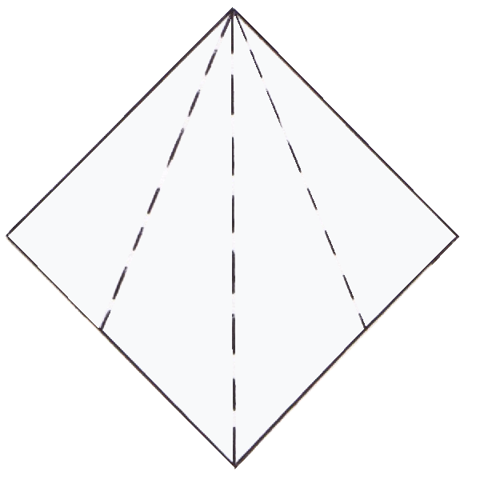  2 | 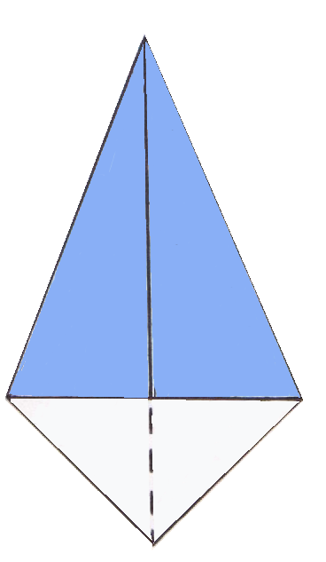  3 | 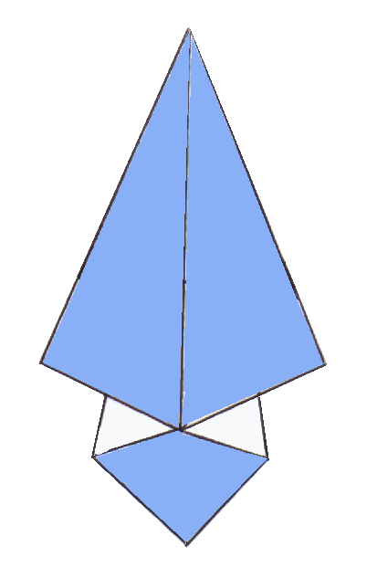  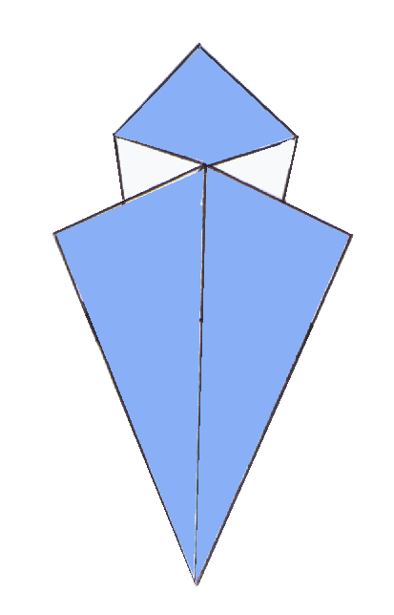
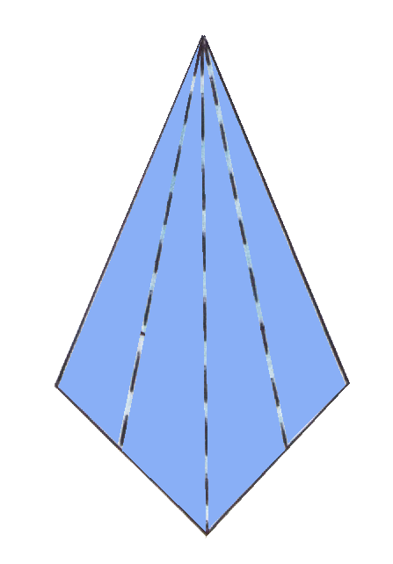  4 | 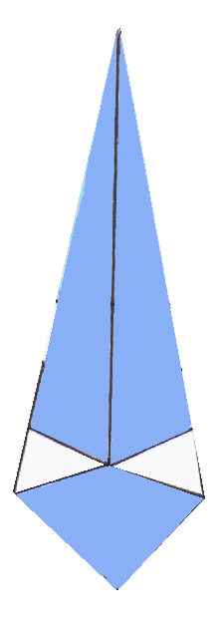  5 | 6

Воспитатель: Сколько нам нужно таких лучиков? Приступайте к работе и выполняем ее в парах.

Воспитатель: Кладите свои работы в конверт. Все молодцы постарались и получились красивые снежинки. А теперь запечатаем конверт.

Воспитатель: Что вам понравилось и запомнилось из нашего занятия?

